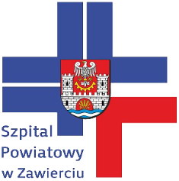
SZPITAL POWIATOWY W ZAWIERCIU
ul. Miodowa 14, 42–400 Zawiercie  REGON: 276271110 | NIP: 649-19-18-293  Certyfikat Jakości ISO 9001:2008, ISO 14001:2004, PN-N 18001:2004 | tel. (0 32) 67-40-200  www.szpitalzawiercie.pl

Zawiercie, dnia 21.08.2018

DO WSZYSTKICH WYKONAWCÓW

dotyczy: Dostawa artykułów biurowych i artykułów gospodarstwa domowego – 6 pakietów DZP/PN/55/2018.
Zamawiający Szpital Powiatowy w Zawierciu odpowiadając na pytania informuje:
Pytanie nr 1 – dotyczy pakietu nr 4, pozycja 1 i 2
Czy zamawiający dopuści oznakowanie kolorystyczne w formie naklejki?
Odpowiedź:
Nie, Zamawiający nie dopuszcza kolorystycznego oznakowania w formie naklejek i podtrzymuje zapisy SIWZ.

